

### 窗口的设置

**进入窗口选择首选项**

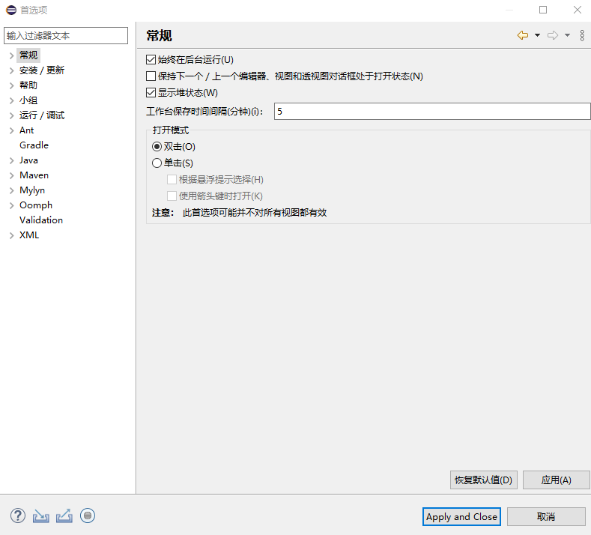

### 更改文本文件编码为UTF-8

**常规→工作空间→更改→应用**

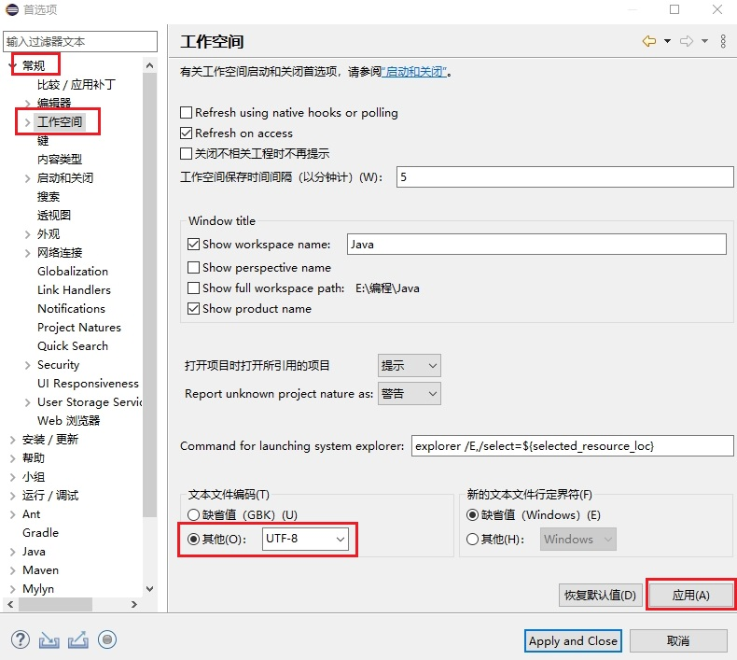

### 内容辅助设置

**Java→编辑器→内容辅助→Java的自动激活触发器填入zxcvbnmasdfghjklqwertyuiopZXCVBNMASDFGHJKLQWERTYUIOP,.(→应用**

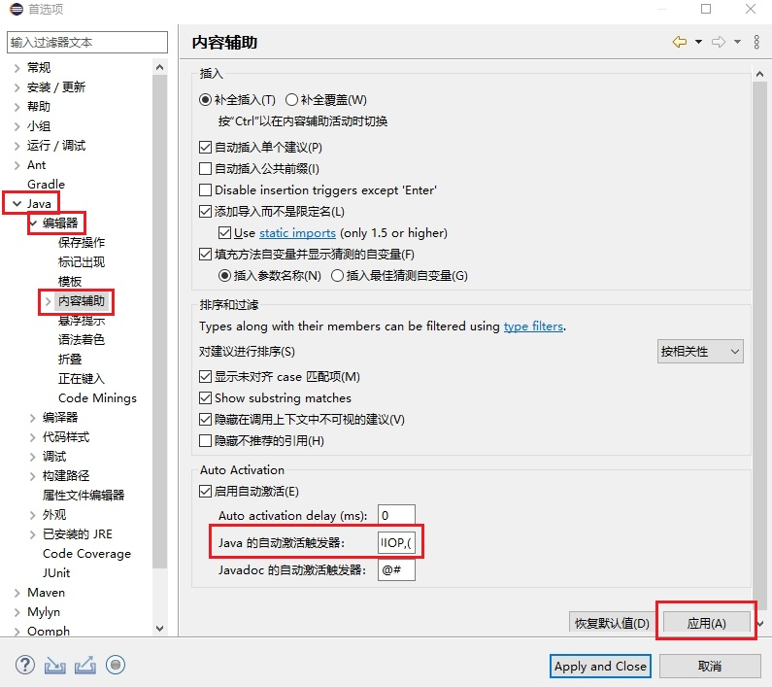

### 编辑器字体设置

**常规→外观→颜色和字体→选择文本文字→编辑→应用**

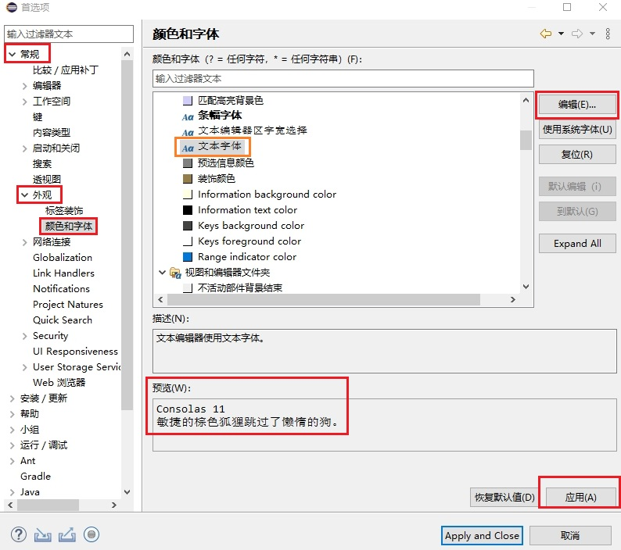

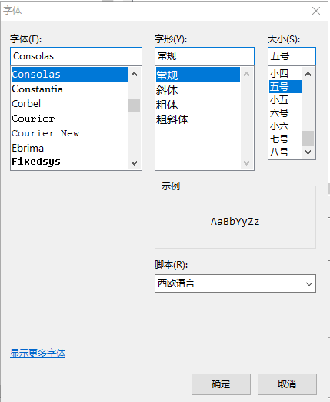

### 自定义代码模板

**Java→编辑器→模板→新建→输入相关信息→应用**

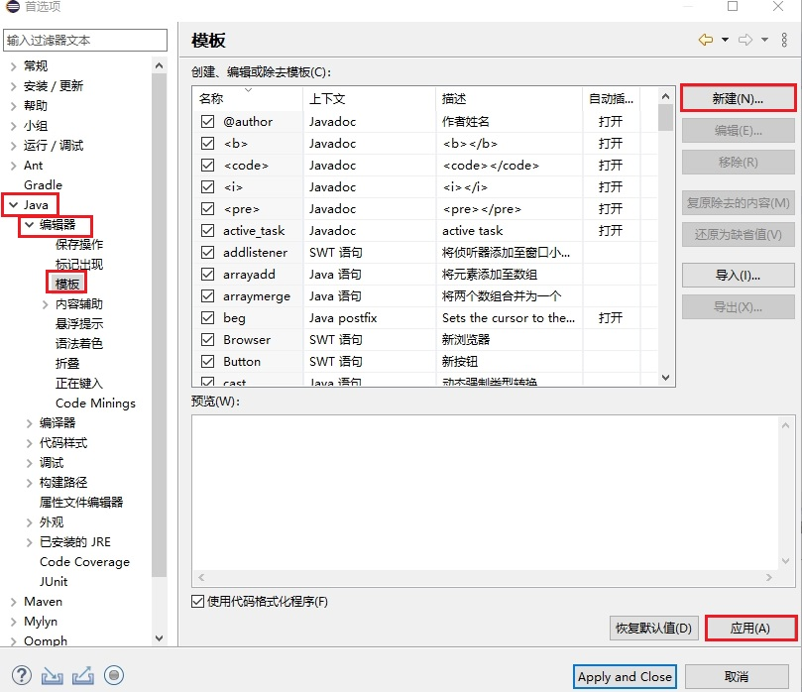

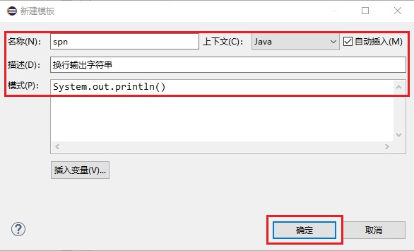

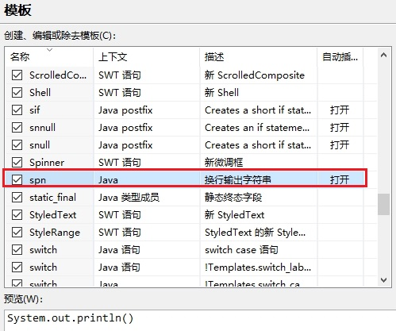

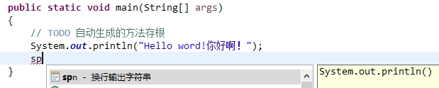

### 自动注释模板设置

**在类前输入/**回车，生成注释模板**

**注意：@这里是错误的，在导出javadoc时会报错**

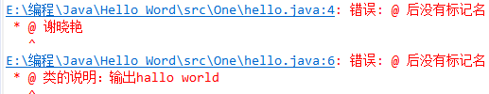

**正确情况：**

/**

*

* **@author** 谢晓艳

* 2020年7月19日 下午5:47:26

* **TODO** 说明:123456

*/

**Java→代码样式→代码模板→注释→类型→编辑→输入相关信息→应用**

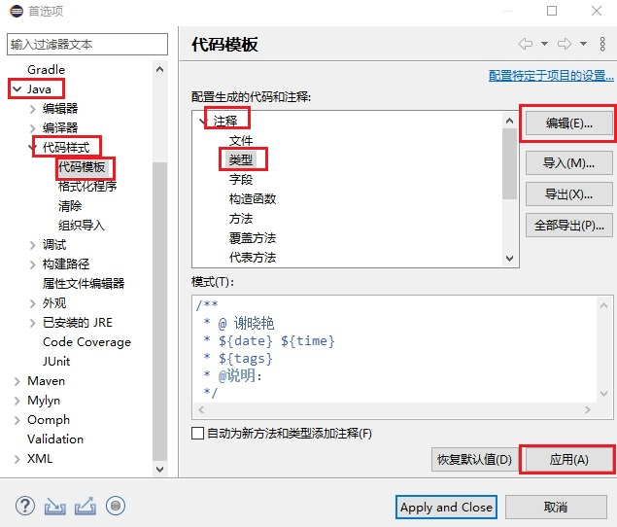

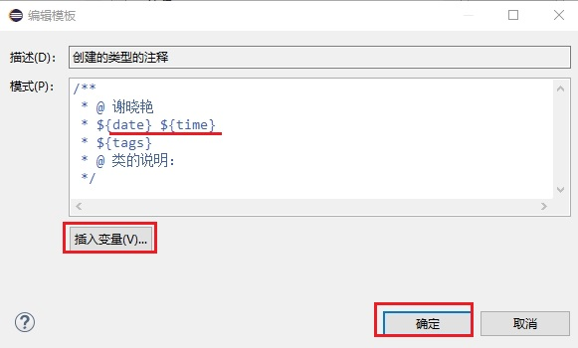

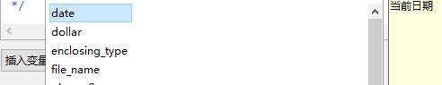

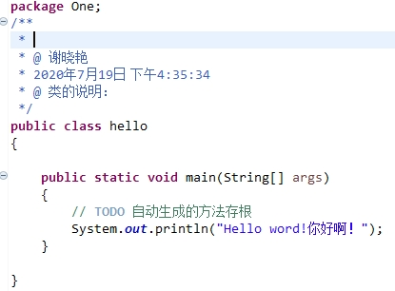

### 代码自动格式化

快捷键Ctrl + Shift + F可以将代码自动格式化

[Eclipse汉化教程](https://zhuanlan.zhihu.com/p/33729287)

[Eclipse导入项目](https://zhinan.sogou.com/guide/detail?id=316512368158&pid=zn.xqy.righthot&ch=zn.xqy.righthot)

[Eclipse格式化快捷键Ctrl+Shift+F失效](https://zhinan.sogou.com/guide/detail/?id=316513285445)

[Eclipse设置代码格式化样式](https://blog.csdn.net/u010881625/article/details/82048583)

